PREDMETNI IZPITNI KATALOG
za drugi predmet poklicne mature -
OBLIKOVANJE V ARANŽERSTVU

Predmetni izpitni katalog je določil Strokovni svet RS za poklicno in strokovno izobraževanje na 106. seji 21.03. 2008 in se uporablja od spomladanskega roka 2010, dokler se z Maturitetnim izpitnim katalogom ne določi novi.

Po Predmetnem izpitnem katalogu opravljajo poklicno maturi kandidati, ki so končali zadnji letnik izobraževanja po naslednjem izobraževalnem programu:

Ime programa | Datum sprejema (objave v Ur. L)
ARANŽERSKI TEHNIK SSI | Ur. l. RS, št,. 53/2008

VSEBINA
 | UVOD
 | IZPITNI CILJI
 | ZGRADBA IN VREDNOTENJE IZPITA
 | Načini in oblike ocenjevanja
 | Zgradba izpita
 | Pisni izpit
 | Ustni izpit
4 | ZNANJA IN KOMPETENCE, KI SE PREVERJAJO NA POSAMEZNI RAVNI ZAHTEVNOSTI
5 | TIPI NALOG, PRIMERI IZPITNIH VPRAŠANJ IN  PRIMERI OCENJEVANJA
5.1. | Prva izpitna pola
5.2. | Druga izpitna pola
6 | PRILAGODITVE ZA KANDIDATE S POSEBNIMI  POTREBAMI

1 UVOD

Predmetni izpitni katalog za poklicno maturo za drugi predmet z nazivom Oblikovanje v aranžerstvu je namenjen kandidatom, ki so končali zadnji letnik izbranega izobraževalnega programa. Z njim vam želimo jasno predstaviti , kako se pripravite na izpit iz Oblikovanja v aranžerstvu, ter kaj se od vas pričakuje. Predmetni izpitni katalog vsebuje cilje mature ter znanje in kompetence, ki jih morate usvojiti in predstaviti na izpitu, ki je razdeljen na ustni in pisni. Podlaga predmetnega izpitnega kataloga je presek znanj osvojenih v strokovnih modulih vizualne komunikacije in aranžiranje. Dodani so tipični primeri nalog, izbrani iz nabora nalog, ki so jih kandidati prejeli med izobraževanjem.

2 IZPITNI CILJI

Na izpitu ocenjujemo splošne in poklicne kompetence, to so sposobnosti in zmožnosti, potrebne, da lahko posameznik učinkovito in uspešno opravi določeno delo oz. nalogo s področja aranžerstva. Zajemajo znanje, izkušnje, osebne lastnosti, sposobnosti, motive, samopodobo, poteze in značilnosti, vedenje ter fizične in umske sposobnosti posameznika.
Predmetni izpitni katalog izhaja iz dveh načel, preverja splošne in poklicne kompetence:
- načrtovanje, določanje materialov in tehnik aranžiranja, ter vodenje delovnih postopkov
- izkazovanje inovativnosti, originalnosti pri aranžiranju
- poznavanje in uporabljanje postopkov vizualnega komuniciranja
- zagotavljanje skladnosti ureditve prostora s pričakovanji naročnika
- uporabljanje sodobnih informacijskih-komunikacijskih virov, informacijske tehnologije in programskih orodij za potrebe aranžiranja
- poznavanje likovno teoretskih izhodišč pri oblikovanju v aranžerstvu

3 ZGRADBA IN VREDNOTENJE IZPITA

3.1 Načini in oblike ocenjevanja

Pri izpitu Oblikovanje v aranžerstvu, je ocenjevanje pisno in ustno. V pisnem delu izpolnjujete dve izpitni poli in lahko dosežete največ 60 točk. Pri ustnem izpitu izberete listek z izpitnimi vprašanji. S pravilnimi odgovori lahko dosežete največ 40 točk

3.2. Zgradba izpita

3.2.1. Pisni izpit

Izpitni poli | Skupno število točk v izpitni poli  (v točkah) | Čas reševanja  ( v minutah) | Dovoljeni pripomočki
1. izpitna pola | 40 | 45 | Risarski pripomočki (Svinčnik, barvice, pero, ravnilo, šestilo…)
2. izpitna pola | 20 | 45 | Risarski pripomočki (Svinčnik, barvice, pero, ravnilo, šestilo…)
SKUPAJ | 60 | 90

    - Ustni izpit

Na ustnem delu izpita se preverja temeljna znanja iz osnovnih strokovnih modulov. S pravilnimi odgovori lahko dosežete največ 40 točk. Nabor vprašanj ste dobili pri pouku temeljnih modulov vizualne komunikacije in aranžiranje od vaših profesorjev. Vaša uspešnost na izpitu bo odvisna v veliki meri od pravilne uporabe strokovne terminologije, vaše suverenosti in prepričljivosti pri odgovarjanju na zastavljena vprašanja. Ustni izpit vsebuje tudi slikovno predlogo tržnega prostora ali ploskovnega oglaševalskega izdelka, ki ga je potrebno analizirati. Analiza je vodena.

4 ZNANJA IN KOMPETENCE, KI SE PREVERJAJO NA POSAMEZNI RAVNI ZAHTEVNOSTI

Na pisnem in ustnem delu skupaj ali pa ločeno glede na naravo predmeta in izpita, se določajo znanja:

Poklicne kompetence | Znanja, spretnosti, veščine
Uporabljanje postopkov vizualnega komuniciranja | - uporabljanje likovnih elementov (točka, linija, svetlo temno,..) v reševanju likovnega problema  - uporaba likovnih zakonitosti  - ustrezen izbor in uporaba likovnih spremenljivk
Ugotavljanje oblikovalskih zakonitosti | - izbiranje različnih tehnik oblikovanja (barvanje, tiskanje, izrezovanje, modeliranje,…) za dano nalogo  - analiza učinkov elementov vizualnega komuniciranja (npr.: analiza tipografije)  - uporabljanje prostorskih ključev pri oblikovanju navideznega prostora  - uporabljanje svetlostnih ključev za dosego želenih učinkov
Primerjanje in analiza zgodovinskih slogov in stilov in njihova uporaba v vizualni komunikaciji | - razlikovanje različnih zgodovinskih slogov in stilov  - ugotavljanje povezave med zgodovinskimi slogi in stili ter aranžiranjem  - prilagajanje aranžerskih in oblikovnih rešitev različnim slogom in stilom
Snovanje aranžiranja in oblikovanja prostora | - utemelji vlogo in izbor dekorativnih in postavitvenih elementov za ureditev prostora  - določi ustrezen način razstavljanja blaga  - analizira vrste prostora, dekoracijo in postavitvene elemente

5 TIPI NALOG, PRIMERI IZPITNIH VPRAŠANJ IN PRIMERI OCENJEVANJA

5.1 Prva izpitna pola.

Cilj prve izpitne pole je uporaba likovnih znanj v posameznih primerih.

Primer izpitnega vprašanja za 5 točk iz prve izpitne pole:

Tip naloge je prosti odgovor.
Pravilni odgovor se vrednoti s 5 točkami.

Ugotovite značilnosti neformalne (osebne) in formalne (neosebne) linije.
Navedite primer, kjer je primernejša uporaba prve in kje druge. 5 točk

REŠITEV:
Neformalna (osebna) linija je dinamična (pritisk na podlago, gibanje), se giblje v vse smeri, ni omejena, deluje svobodno. Ustvarimo jo s prosto roko in izraža posameznikovo individualnost. Uporabljamo jo n. pr. pri risanju študijske risbe (figura, tihožitje, predpriprava za sliko ali kip) in tudi lepopisja. Formalna (neosebna) linija je stroga, brezosebna, služi kot tehnična risba, ki jo rišemo s pomočjo ravnil, šestila, trikotnika,… 5 točk

Primer izpitnega vprašanja za 10 točk iz prve izpitne pole:

Tip naloge je prosti odgovor.
Pravilni odgovor se ovrednoti z 10 točkami.

Analizirajte sledeči tipografiji BT BT glede na oblikovne oz. likovne značilnosti.
Ob vsaki navedite vsaj eno vsebino, ki bi ji določena tipografija ustrezala.

REŠITEV:
BT – oblikovne oz. likovne značilnosti: neserifna, težko, oglato, stabilno
skladnost z vsebino: gradbeništvo, nepremičnine 5 točk
BT – oblikovne oz. likovne značilnosti: serifna, elegantno, voluminozno
skladnost z vsebino: oglaševanje, založništvo 5 točk
SKUPAJ: __________
10 točk
5.2 Druga izpitna pola.

Cilj druge izpitne pole je predvidevanje, ovrednotenje, presojanje, izbiranje elementov pri reševanju zastavljene naloge.
Tip naloge strukturirana naloga, ki je oblikovana iz: 1. razlage pojma, 2. rešitve problema (skica, postopek, rešitev), 3. obrazložitve oz. interpretacije

1. primer izpitnega vprašanja za 20 točk iz druge izpitne pole:

Tip naloge je strukturirana naloga
Pravilni odgovor se ovrednoti z 20 točkami.

Analizirajte poljuben izložbeni prostor, glede na:
- vrsto izložbe | 2 t
- prodajno področje, ki ga predstavlja izložba | 2 t
- kompozicijsko smer/smeri v izložbi | 4 t
- barvo v izložbi | 4 t
- nosilne like v izložbi | 4 t
- dekoracijo glede na prostor namestitve in letni čas | 4 t
SKUPAJ | 20 t

REŠITEV:
- velika, klasična, zaprta izložba 2 točki
- prehrana, pijača 2 točki
- trikotniška postavitev 4 točke
- tople barve (rdeča) v kombinaciji nevtralnega barvnega sestava 4 točke
- nosilni liki so zaboji in sod na sredini izložbe 4 točke
- dekoracija je naravna, ustvarja pa vzdušje poletja 4 točke
SKUPAJ: _________
20 točk

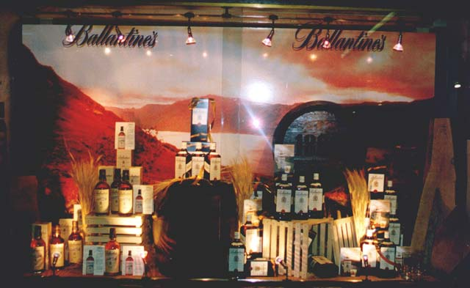

2. primer izpitnega vprašanja za 20 točk iz druge izpitne pole:

Tip naloge je strukturirana naloga.
Pravilni odgovor se ovrednoti z 20 točkami.

a) Narišite navidezni realni prostor (3 D oz. prostorska risba oz. perspektiva). Ta lahko predstavlja izložbo (moška konfekcija, ženska konfekcija,…), prodajni ali sejemski prostor, ali kakšen drug prostor.  Vsebina prostora je lahko prikazana realistično ali stilizirano (geometrijski liki in telesa).  Da bi bil vtis prostora čimbolj prepričljiv, uporabite kar največ globinskih vodil.  Risba je lahko prostoročna ali formalna.  Dovoljeni so vsi predpisani pripomočki. | 15
b) Opišite prostor, ki ga ponazarja vaša risba tako, da poimenujte likovne elemente in globinska vodila, ki ste jih uporabili in nakažite kako se kažejo v vaši risbi. | 5
 | 20

REŠITEV:

a)
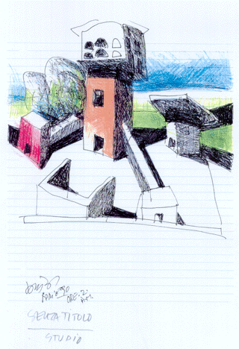 15 točk

b) Risba prikazuje navidezni realni prostor. Uporabljena je svobodna, prostoročna perspektiva. Globina je prikazana tudi z uporabo svetlobe in sence, s postavitvijo sprednjih elementov ob spodnji rob lista, z manjšanjem objektov, ki se oddaljujejo, z delnim prekrivanjem, ter z barvno perspektivo (tople barve spredaj, hladne zadaj).
Uporabljeni likovni elementi so svetlo - temno, linija, ploskev, oblika, barva, prostor. 5 točk

SKUPAJ: __________

20 točk
Primer izpitnega listka za 40 točk

Tip vprašanja je prosti odgovor.
Pravilni odgovora na 1. in 2. vprašanje se ovrednoti z 10. točkami,
3. vprašanje z 20. točkami

- Primerjajte medialno in pasivno linijo. 10 točk
- Kaj odreja točka? (kakšen pomen ima likovni element točka) 10 točk

- Analizirajte slikovno gradivo glede na: področje (stroko) oblikovanja, sporočilnost, kompozicijo, vire svetlobe, prostorski videz, barvno sestavo, oblike in nasprotja! 20 točk
SKUPAJ: _________
40 točk
REŠITEV:
- Medialna linija je črta, ki omeji neko zaključeno površino, konturna črta, ki oriše neko ploskev. Obe energiji, ploskve in linije delujeta enakovredno. Pasivna linija pa je črta, ki nastane kot struktura neke ploskve, zgostitve ali mešanja strukturnih linij na ploskvi in nima več lastne energije. 10 točk
- Točka odreja centre, krajišča, središča, oglišča, težišča…V kompoziciji določa orientacijska mesta, prostorske položaje, oporišča ter poudarke. 10 točk

- Predstavljena stroka je obutev, sporočilnost je simbolika velike noči, kompozicija je
horizontalna, kompozicija posameznih enot pa je centralna in krožna. Svetloba prihaja od zgoraj in od spredaj(halogene, točkovne luči), prostor nima poudarjene 3.dimenzije, edini prostorski ključ je senca. Barvna sestava: zastopane so barve iz notranjosti barvnega telesa, opazen je kontrast barve proti barvi(oranžna/rumena/zelena/modra), kontrast svetlosti je močan, kontrast čistosti pa majhen. Oblike so enostavne (čevlji) in členjene (trava). Nasprotje se kaže med ravnimi, navpičnimi linijami ter mehkimi, zaobljenimi; med drobnimi, lahkimi elementi (trava) in težjimi, masivnejšimi (čevlji); med veliko gostoto (bilke, šopi) in majhno gostoto (čevlji); v gladki površini usnja in grobi strukturi trave, ki je naravni material in kot takšen vnaša toplino v razstavni aranžma. 20 točk
SKUPAJ: __________
40 točk
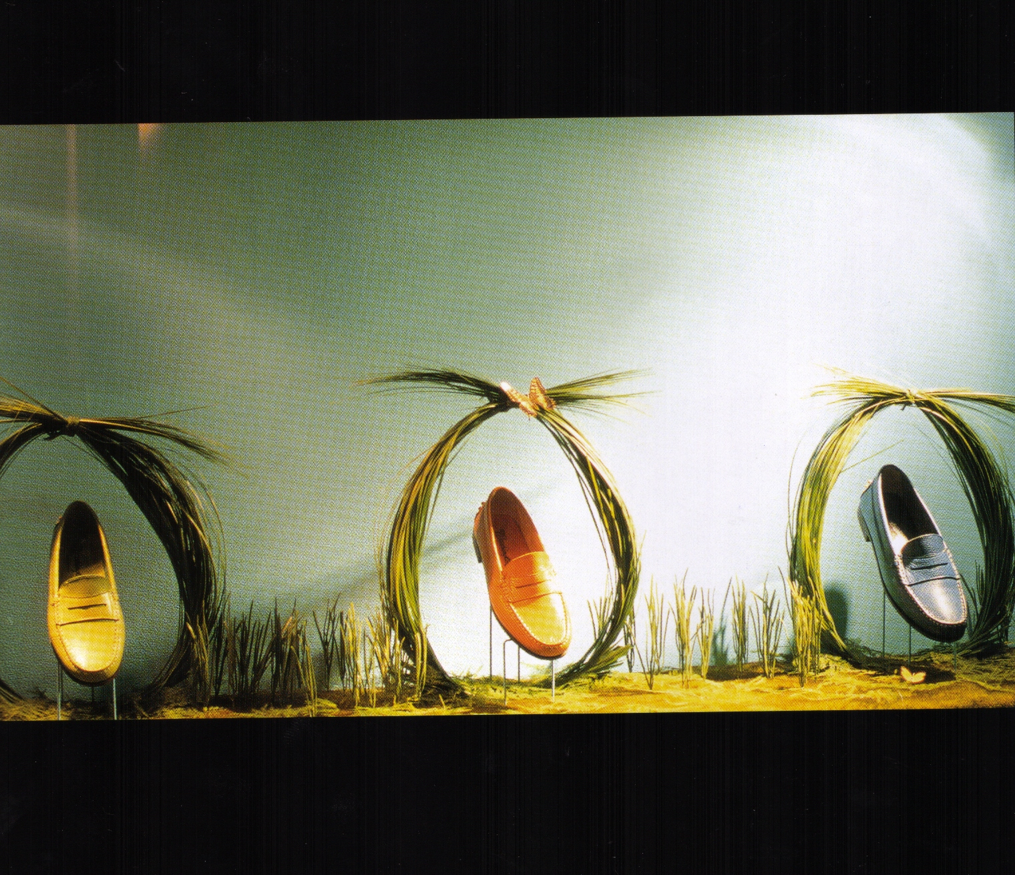

- PRILAGODITVE ZA KANDIDATE S POSEBNIMI POTREBAMI

Prilagoditve za kandidate s posebnimi potrebami so navedene v Maturitetnem izpitnem katalogu.

